Spring是什么
Spring是分层的 Java SE/EE应用 full-stack 轻量级开源框架，以 IoC（Inverse Of Control：反转控制）和 AOP（Aspect Oriented Programming：面向切面编程）为内核。 提供了展现层 SpringMVC 和持久层 Spring JDBCTemplate 以及业务层事务管理等众多的企业级应用技术 ，还能整合开源世界众多著名的第三方框架和类库，逐渐成为使用最多的Java EE 企业应用开源框架。

Spring程序开发步骤

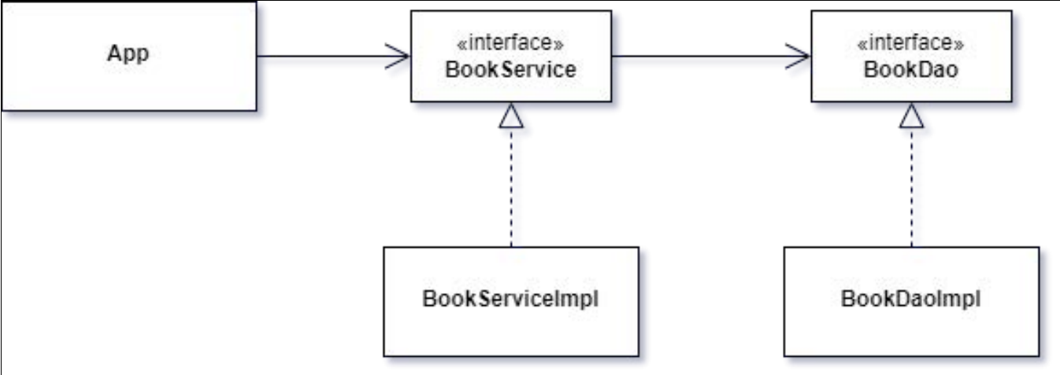

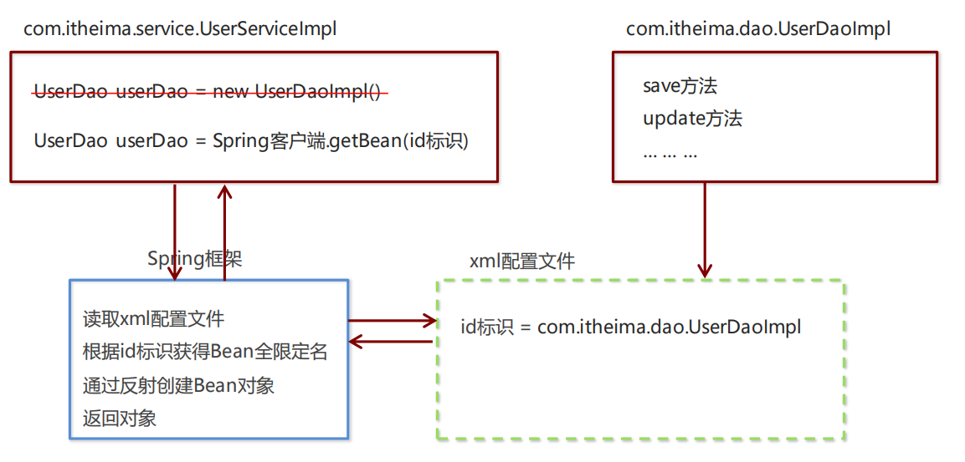

Spring的开发步骤
① 导入坐标
② 创建Bean
③ 创建applicationContext.xml
④ 在配置文件中进行配置
⑤ 创建ApplicationContext对象getBean

Spring的重点配置
<bean>标签
id属性:在容器中Bean实例的唯一标识，不允许重复
class属性:要实例化的Bean的全限定名
scope属性:Bean的作用范围，常用是Singleton(默认)和prototype
<property>标签：属性注入
name属性：属性名称
value属性：注入的普通属性值
ref属性：注入的对象引用值
<list>标签
<map>标签
<properties>标签
<constructor-arg>标签
<import>标签:导入其他的Spring的分文件

Spring框架
Java EE应用程序开发的主流框架之一，也是大数据后端开发的主流框架之一。从Spring的IoC（Inversion of Control）和AOP（Aspect Oriented Programming）两个核心功能开始，它提供了一整套开发框架、工具和库，满足了大数据应用程序的需求。
在大数据后端开发中，Spring框架的主要作用是管理各种Bean，为不同的组件提供统一的配置和依赖注入，同时提供事务管理、解耦和模块化等特性。例如，Spring MVC是一个主流的Web开发框架，它在Spring框架的基础上构建起来，提供了处理请求和响应的控制器、模型和视图组件，以及各种标准化的配置和约定。
另外，Spring框架还与多个大数据技术相集成，例如Hadoop、Hive、HBase、Spark、Kafka等。Spring Data是一个大数据组件，它提供了对大数据存储和处理的抽象，包括各种数据库和NoSQL存储，例如MongoDB、Cassandra等。
总之，Spring框架的强大功能和广泛的应用场景使其成为了大数据后端开发的主流框架之一，对于构建大规模、高性能、高可靠性的大数据应用程序具有重要意义。
Spring是一个轻型容器，其核心是bean工厂，用以构造我们所需要的Model;在这基础上面提供了Aop(Aspect-Oriented Programming)面向切面编程；用它来提供非管理环境下的事务管理，安全等服务；对Bean工厂的扩展ApplicationContext更加方便我们实现J2EE的应用；DAO/ORM的实现方便我们进行数据库的开发；Web MVC和Spring Web提供了Java Web应用的框架或与其他流行的Web框架进行集成。
1.开源框架；
2.IOC(控制反转) 将类的创建和依赖关系写在配置文件中，由配置文件注入，实现松耦合；
3.AOP将安全、事物等逻辑功能单独出来，可以灵活使用；利用spring配置文件将这些功能插进去，实现按照切面编程，提供代码的复用度
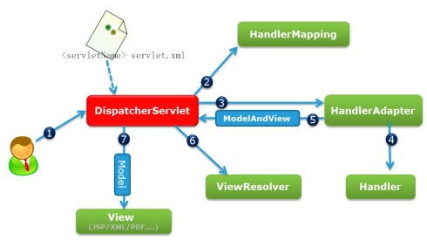
上面的是springMVC的工作原理图：
1、客户端发出一个http请求给web服务器，web服务器对http请求进行解析，如果匹配DispatcherServlet的请求映射路径（在web.xml中指定），web容器将请求转交给DispatcherServlet.
2、DipatcherServlet接收到这个请求之后将根据请求的信息（包括URL、Http方法、请求报文头和请求参数Cookie等）以及HandlerMapping的配置找到处理请求的处理器（Handler）。
3-4、DispatcherServlet根据HandlerMapping找到对应的Handler,将处理权交给Handler（Handler将具体的处理进行封装），再由具体的HandlerAdapter对Handler进行具体的调用。
5、Handler对数据处理完成以后将返回一个ModelAndView()对象给DispatcherServlet。
6、Handler返回的ModelAndView()只是一个逻辑视图并不是一个正式的视图，DispatcherSevlet通过ViewResolver将逻辑视图转化为真正的视图View。
7、Dispatcher通过model解析出ModelAndView()中的参数进行解析最终展现出完整的view并返回给客户端。
联系：
在框架的使用中，Spring类似于一个具有多种特性，也可以说是多种功能模块的应用平台，（特性就比如IoC，AOP，事务处理，持久化驱动等等），并且可以用来与其他一些优秀并流行的开源框架进行快速的整合。对于一个完整的WEB框架或应用平台来说，MVC模型的模块一定是必不可少的，而SpringMVC就是建立在Spring应用平台之上的MVC模型。
了解SpringMVC之前，首先要了解如何将IoC模块如何应用于WEB项目中：
以Tomcat为例，IoC容器通常在WEB容器初始化的时候就选择去载入。其中自然涉及到web.xml中的几个属性：
DispatcherServlet：
用于分发请求，一般在WEB容器的初始化阶段就开始初始化
context-param：
指定SpringIoC容器读取Bean定义的XML文件
ContextLoaderListener：
SpringMVC的启动类，负责完成IoC容器在WEB环境中的启动工作
对于ContextLoaderListener：
存在理由：为了在WEB容器中建立IoC容器
具体：实现了ServletContextListener，提供了与Servlet生命周期相结合的回调，就类似于Servlet初始化与销毁的contextInitialized()方法与contextDestory()方法。
实际上IoC容器的载入过程由ContextLoader完成，其中分为两步：
- 在WEB容器中建立起双亲IoC容器
- 生成相应的WebApplicationContext并将其初始化，如果在上下文初始化过程中没有指定IoC容器，将使用默认的XmlWebApplicationContext作为WEB环境中使用的IoC容器。

Bean 资源管理

在 Spring 框架中，Bean 是指被 Spring 容器所管理的对象。Spring 容器负责创建、管理和注入 Bean，Bean 通常是业务对象或其他工具类，而不是简单的数据对象。
Spring 的 Bean 资源管理提供了一种方便的机制来管理应用程序中的对象集合。它能够通过配置来管理应用程序中的对象，以减少代码耦合度，提高可重用性和可维护性。

1.Bean标签基本配置
用于配置对象交由Spring 来创建。
默认情况下它调用的是类中的无参构造函数，如果没有无参构造函数则不能创建成功。
基本属性：
● id：Bean实例在Spring容器中的唯一标识
● class：Bean的全限定名称
2.
1）当scope的取值为singleton时
Bean的实例化个数：1个
Bean的实例化时机：当Spring核心文件被加载时，实例化配置的Bean实例
2）当scope的取值为prototype时
Bean的实例化个数：多个
Bean的实例化时机：当调用getBean()方法时实例化Bean
● 对象创建：当使用对象时，创建新的对象实例
● 对象运行：只要对象在使用中，就一直活着
● 对象销毁：当对象长时间不用时，被 Java 的垃圾回收器回收了

3.Bean的生命周期
● 对象创建：当应用加载，创建容器时，对象就被创建了
● 对象运行：只要容器在，对象一直活着
● 对象销毁：当应用卸载，销毁容器时，对象就被销毁了
● init-method：指定类中的初始化方法名称
● destroy-method：指定类中销毁方法名称

4.Bean实例化三种方式
1） 使用无参构造方法实例化
它会根据默认无参构造方法来创建类对象，如果bean中没有默认无参构造函数，将会创建失败
<bean id="userDao" class="com.itheima.dao.impl.UserDaoImpl"/>

● 2）工厂静态方法实例化
● 3） 工厂实例方法实例化

5.Bean的依赖注入入门
① 创建 UserService，UserService 内部在调用 UserDao的save() 方法
② 将 UserServiceImpl 的创建权交给 Spring
<bean id="userService" class="com.itheima.service.impl.UserServiceImpl"/>
③ 从 Spring 容器中获得 UserService 进行操作

6.Bean的依赖注入分析
目前UserService实例和UserDao实例都存在与Spring容器中，当前的做法是在容器外部获得UserService 实例和UserDao实例，然后在程序中进行结合。

getBean(name:"userService")
获得UserService实例，发现UserSrvice实例内 部需要UserDao实例的save()方法，在 UserService内部获得UserDao实例 。
getBean(name:"userDao")
相当于是在Spring容器外将Dao组装到Service 内部完成的操作。
因为UserService和UserDao都在Spring容器中，而最终程序直接使用的是UserService，所以可以在
Spring容器中，将UserDao设置到UserService内部。
getBean(name:"userService")
获得UserService实例，内部已经存在UserDao 实例了，直接调用UserDao的save()方法即可

7.Bean的依赖注入概念
依赖注入（Dependency Injection）：它是 Spring 框架核心 IOC 的具体实现。
在编写程序时，通过控制反转，把对象的创建交给了 Spring，但是代码中不可能出现没有依赖的情况。
IOC 解耦只是降低他们的依赖关系，但不会消除。例如：业务层仍会调用持久层的方法。
那这种业务层和持久层的依赖关系，在使用 Spring 之后，就让 Spring 来维护了。
简单的说，就是坐等框架把持久层对象传入业务层，而不用我们自己去获取。

控制反转和依赖注入
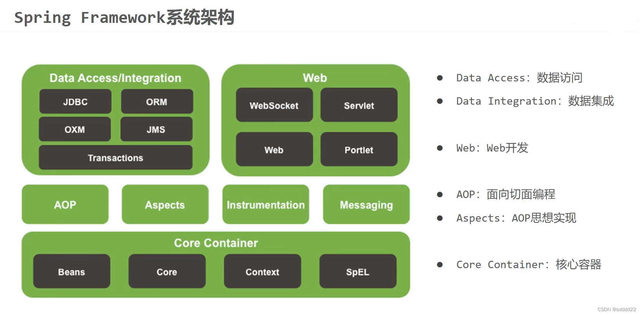

IOC(Inversion of Control) 控制反转
是一种软件设计模式。
将程序对象创建的控制权转移到外部，使用对象时，由主动new对象转换为外部提供对象，也就是让对象不再控制与调用对象之间的关系，而是将这种控制的权力交给其它代码，也就是“反转”了对象之间的控制关系，从而更好的解耦对象之间的关系。在 Spring 框架中，控制反转的实现方式是通过依赖注入。

spring提供了一个Ioc容器，负责对象的创建、初始化等一些列工作，被Ioc容器创建和管理的对象统称为Bean.

DI（Dependency Injection) 依赖注入
是一种实现控制反转的方式。
在Ioc容器中建立bean与bean 之间依赖关系的过程也就是通过反射和自动装配的方式将对象之间的依赖关系动态绑定到一起，使得程序的组件能够更加灵活和可扩展，称为依赖注入（DI）。Spring 框架通过使用 Bean 容器和注解或 XML 配置的方式实现依赖注入。
目的：
解耦，使用对象时不仅可以直接从容器中获取，并且取到的bean已经绑定了所有依赖关系。

Spring MVC 进行 Java web 程序的开发
什么是Spring MVC？
Spring Web MVC是基于Servlet API构建的原始Web框架，从一开始就包含在Spring框架中。它的正式名称是“Spring Web MVC”来自其原模块的名称，但是它通常被称为“Spring MVC”

从上述定义我们可以看到两个信息：

- Spring MVC 是一个Web框架

Spring MVC 是基于Servlet API构建的
然而要真正的搞懂Spring MVC？我们要先理解什么是MVC？

1. MVC定义
MVC是Model、View、Controller的缩写，它是软件工程当中的一种软甲架构模式，它把软件系统分为模型、视图、和控制器三个基本部分

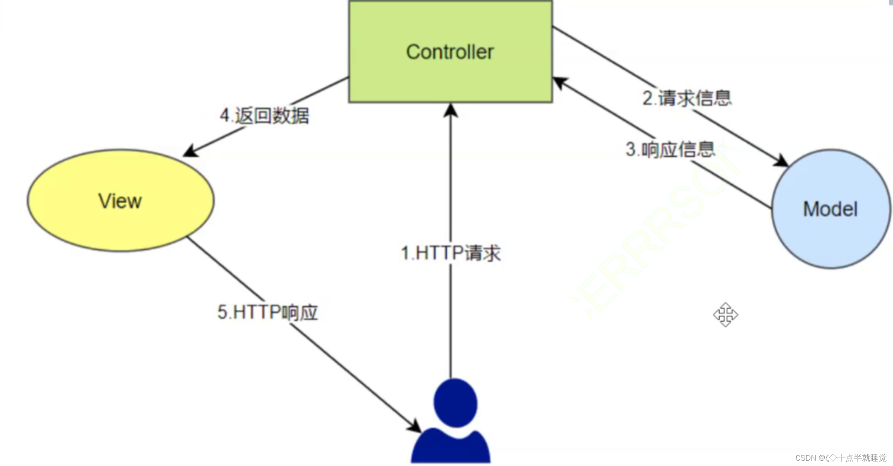

- Model(模型)是应用程序中用于处理应用程序数据逻辑的部分。通常模型对象负责在数据库中存取数据
- View（视图）是应用程序中处理数据显示的部分。通常视图是依据模型数据创建的
- Controller（控制器）是应用程序处理用户交互的部分。通常控制器负责从视图读取数据，控制用户输入，并向模型发送数据

2.MVC 和 Spring MVC 的关系
MVC是一种思想，而Spring MVC是对MVC思想的具体实现。
总结来说，Spring MVC是实现了一个MVC模式，并继承了Servlet API的Web框架。既然是Web框架，那么用户在浏览器当中输入URL之后，我们的Spring MVC项目就可以感知到用户的请求
为什么学习Spring MVC？
现在绝大部分的Java项目都是基于Spring或者是（Spring Boot）的，而Spring的核心是Spring MVC也就是说Spring MVC是Spring框架的一个核心模块，而Spring Boot是Spring的脚手架。因此我们可以推断出，现在市面上的绝大部分Java项目约等于Spring MVC项目，这就是学习它的原因
在创建Spring Boot项目的时候，我们勾选的Spring Web框架其实就是Spring MVC框架，
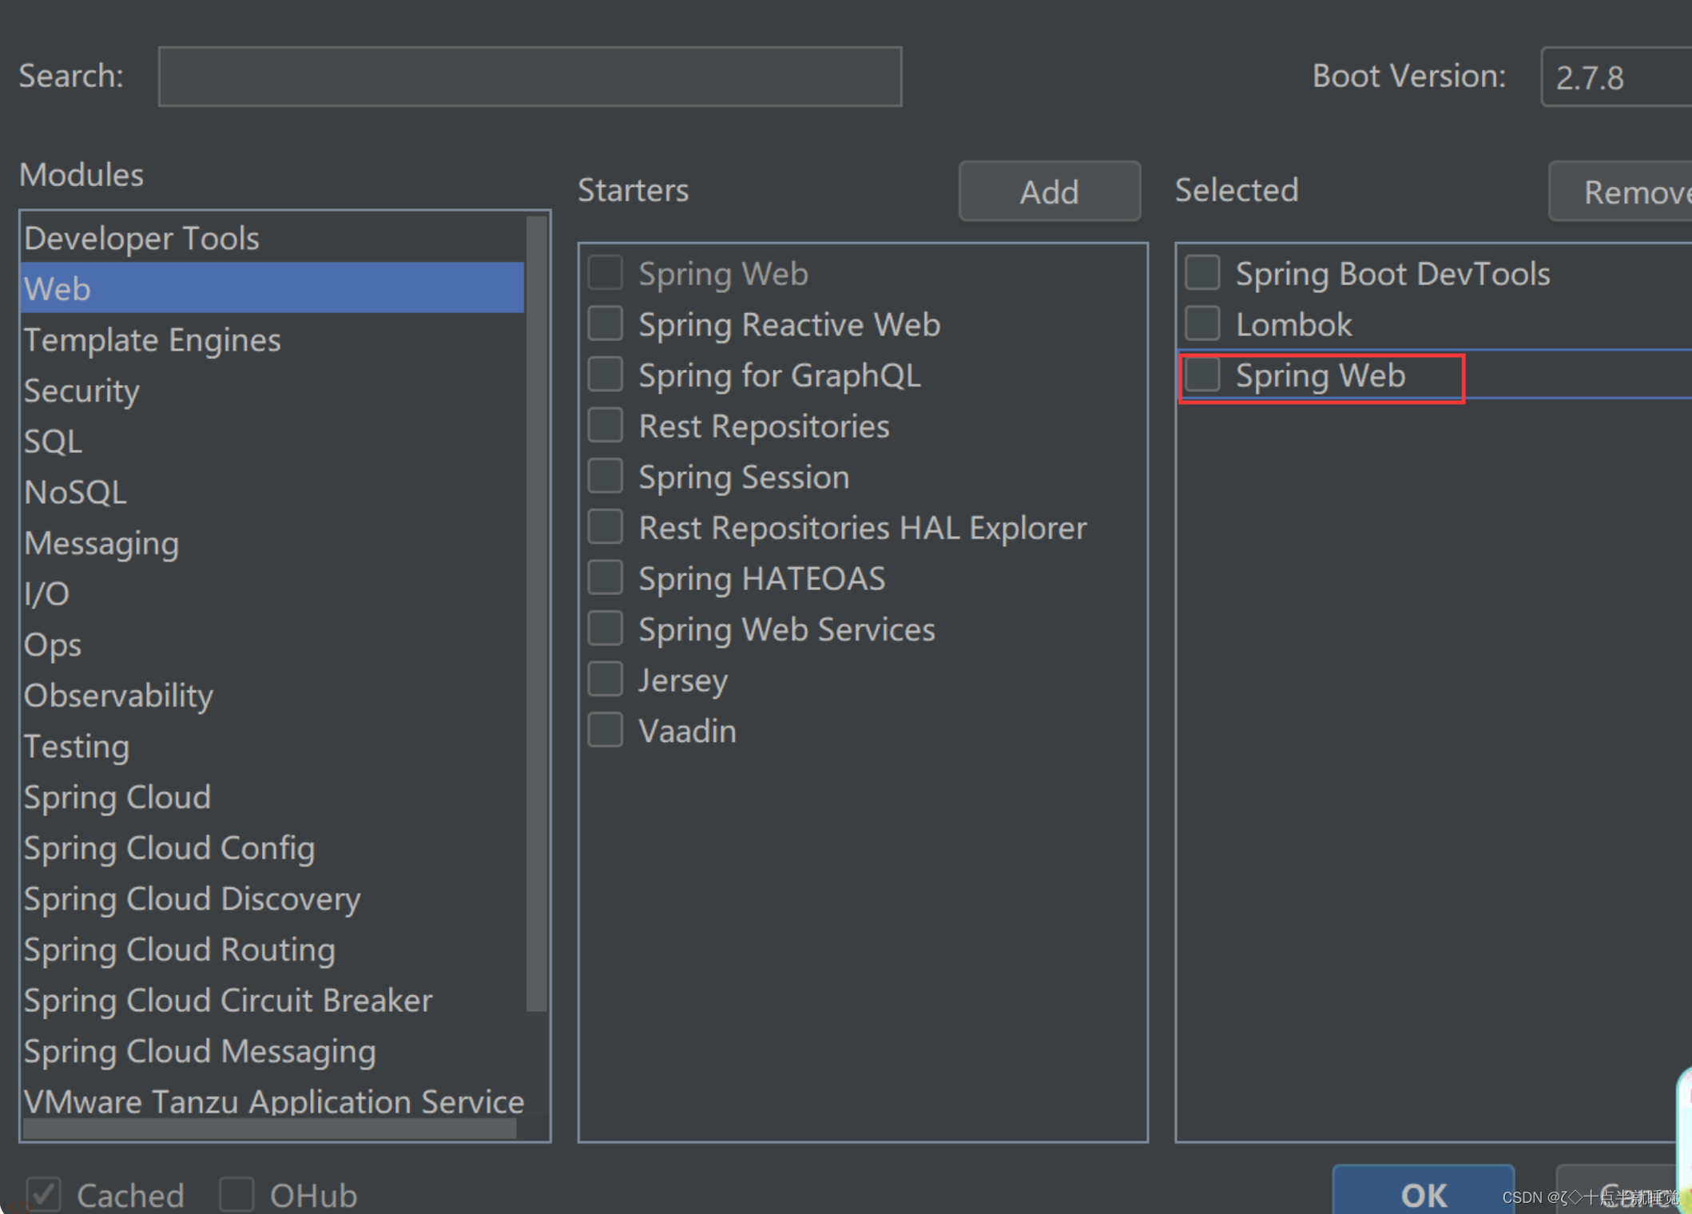

简单来说，咱是所以要学习Spring MVC是因为它是一切项目的基础，我们以后创建的Spring、Spring Boot项目都是基于Spring MVC的
3. 怎么学习Spring MVC？
学习Spring MVC我们只需要掌握3个功能：
连接的功能：将用户（浏览器）和Java程序连接起来，也就是访问一个地址能够调用我们的Spring程序
获取参数的功能：用户访问的时候会带一些参数，在程序中要想办法获取到参数
输出数据的功能：执行了业务逻辑之后，要把程序执行的结果返回给用户

3. Spring MVC的创建和连接
Spring MVC项目创建和Spring Boot项目创建相同（Spring MVC 和Spring Boot的方式相同）在创建的时候选择Spring Web就相当于创建了Spring MVC项目
在Spring MVC当中使用@RequestMapping来实现URL路由映射，也就是浏览器连接程序的作用

大数据 Web 开发的基本技术

Web知识概述
1 软件架构
网络中有很多的计算机，它们直接的信息交流，我们称之为：交互
在互联网交互的过程的有两个非常典型的交互方式——B/S 交互模型（架构）和 C/S 交互模型 （架构）
C/S架构
Client/Server 客户端/服务器
访问服务器资源必须安装客户端软件
B/S架构
Browser/Server 浏览器/服务器
访问服务器资源不需要专门安装客户端软件,而是直接通过浏览器访问服务器资源
2 资源的分类
资源：计算机中数据文件
静态资源
对于同一个页面,不同用户看到的内容是一样的。
例如：体育新闻、网站门户等，常见后缀： *.html、*.js、*.css
动态资源
用对于同一个页面,不同用户看到的内容可能不一样。
例如：购物车、我的订单等，常见后缀： *.jsp、*.aspx、*.php
3.URL 请求路径
URL （ Uniform Resource Locator） ，统一资源定位符是对互联网上资源位置的一种表示，互联网上 的每个文件都有一个唯一的 URL 。
完整格式如下：
协议://域名:端口号/资源位置?参数=值
* 协议，http、https、ftp等
* 域名，域名或IP地址，都可以访问WEB资源
* 端口号，程序必须使用端口号，才可以让另一个计算机访问。http协议的默认端：80
* 资源位置，用于描述WEB资源在服务器上的位置。
* 参数=值，浏览器和服务器交互传递的数据

4.常见的Web服务器
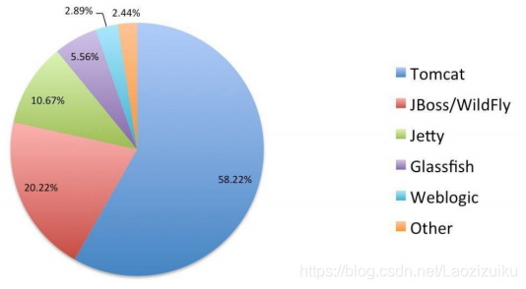

* Tomcat: Apache组织开源免费的web服务器,支持JavaEE规范（Servlet/Jsp）.
* Jetty:Apache组织开源免费的小型web服务器,支持JavaEE规范.
* JBoss: RedHat红帽公司的开源免费的web服务器,支持JavaEE规范.
* Glass Fish:Sun公司开源免费的web服务器,支持JavaEE规范.
* WebLogic: Oracle公司收费的web服务器,支持JavaEE规范.
* WebSphere:IBM公司收费的web服务器,支持JavaEE规范

JavaEE规范
在 Java 中所有的服务器厂商都要实现一组 Oracle 公司规定的接口，这些接口是称为 JavaEE规范。不同厂商的 JavaWeb 服务器都实现了这些接口，在 JavaEE 中一共有 13 种规范。实现的规范越多，功能越强。

1 Http 简介
什么是 Http 协议
HTTP协议：超文本传输协议（HTTP，HyperText Transfer Protocol)是互联网上应用最为广泛的一种网络协议。用于定义WEB浏览器与WEB服务器之间交换数据的过程。

传输协议：在客户端和服务器端通信时，规范了传输数据的格式
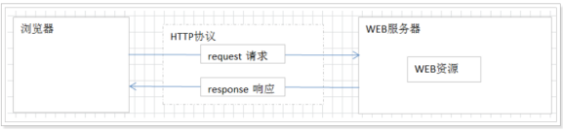
必须先有请求,才会有响应
HTTP协议的作用
HTTP协议是学习JavaWEB开发的基石，不深入了解HTTP协议，就不能说掌握了WEB开发，更无法管理和维护一些复杂的WEB站点。

JavaScript
（简称“JS”）是当前最流行、应用最广泛的客户端脚本语言，用来在网页中添加一些动态效果与交互功能，在 Web 开发领域有着举足轻重的地位。
JavaScript 与 HTML 和 CSS 共同构成了我们所看到的网页，其中：
HTML 用来定义网页的内容，例如标题、正文、图像等；
CSS 用来控制网页的外观，例如颜色、字体、背景等；
JavaScript 用来实时更新网页中的内容，例如从服务器获取数据并更新到网页中，修改某些标签的样式或其中的内容等，可以让网页更加生动。

HTML
（超文本标记语言）和CSS（级联样式表）是用于构建Web也免得两项核心技术。HTML为各种设备提供页面的结构，为CSS提供布局。与图形脚本一起，HTML和CSS是构建网页和Web引用程序的基础。
HTML 是用来描述网页的一种语言。HTML 是一种在 Web 上使用的通用标记语言。HTML 允许你格式化文本，添加图片，创建链接、输入表单、框架和表格等等，并可将之存为文本文件，浏览器即可读取和显示。
- HTML 指的是超文本标记语言: HyperText Markup Language
- HTML 不是一种编程语言，而是一种标记语言
- 标记语言是一套标记标签 (markup tag)
- HTML 使用标记标签来描述网页
- HTML 文档包含了HTML 标签及文本内容
- HTML文档也叫做 web 页面

CSS
CSS（Cascading Style Sheets）是一种用于描述文档展示样式的语言。它可以帮助开发人员为网页添加颜色、字体、布局、背景等样式，并通过将这些样式应用于HTML标记来影响网页的外观和行为。
CSS的主要作用是将文档内容和文档展示样式分离开来，从而实现文档内容和样式的解耦，便于后期的修改和维护。同时，CSS具有嵌套、继承、层叠等特性，使得开发人员可以编写简洁、灵活和易于维护的样式代码。
CSS代码通常包括选择器和声明两部分。选择器描述了要应用样式的HTML元素，而声明则包括样式属性和取值，用于定义元素的表现形式。例如，以下CSS代码将修改所有段落元素的文本颜色为蓝色：
p { /* 选择器，代表段落元素 */
color: blue; /* 声明，修改文本颜色为蓝色 */
}
在Web开发中，CSS是前端技术的核心之一，它和HTML和JavaScript组合在一起构成了Web前端三大基础技术。
级联样式表是一种用来表现HTML（标准通用标记语言的一个应用）或XML（标准通用标记语言的一个子集）等文件样式的计算机语言。
CSS能够对网页中元素位置的排版进像素级精准控制，支持几乎所有的字体字号样式，拥有对网页对象和末次昂样式编辑的能力。
作为一种脚本语言，JavaScript 代码不能独立运行，通常情况下我们需要借助浏览器来运行 JavaScript 代码，所有 Web 浏览器都支持 JavaScript。
除了可以在浏览器中执行外，也可以在服务端或者搭载了 JavaScript 引擎的设备中执行 JavaScript 代码，浏览器之所以能够运行 JavaScript 代码就是因为浏览器中都嵌入了 JavaScript 引擎，常见的 JavaScript 引擎有：
- V8：Chrome 和 Opera 中的 JavaScript 引擎；
- SpiderMonkey：Firefox 中的 JavaScript 引擎；
- Chakra：IE 中的 JavaScript 引擎；
- ChakraCore：Microsoft Edge 中的 JavaScript 引擎；
- SquirrelFish：Safari 中的 JavaScript 引擎。

JavaScript 的特点
1) 解释型脚本语言
JavaScript 是一种解释型脚本语言，与 C、C++ 等语言需要先编译再运行不同，使用 JavaScript 编写的代码不需要编译，可以直接运行。
2) 面向对象
JavaScript 是一种面向对象语言，使用 JavaScript 不仅可以创建对象，也能操作使用已有的对象。
3) 弱类型
JavaScript 是一种弱类型的编程语言，对使用的数据类型没有严格的要求，例如您可以将一个变量初始化为任意类型，也可以随时改变这个变量的类型。
4) 动态性
JavaScript 是一种采用事件驱动的脚本语言，它不需要借助 Web 服务器就可以对用户的输入做出响应，例如我们在访问一个网页时，通过鼠标在网页中进行点击或滚动窗口时，通过 JavaScript 可以直接对这些事件做出响应。
5) 跨平台
JavaScript 不依赖操作系统，在浏览器中就可以运行。因此一个 JavaScript 脚本在编写完成后可以在任意系统上运行，只需要系统上的浏览器支持 JavaScript 即可。

对于 JavaScript 来说，它在运行期间需要依赖以下组件：
1) 解释器
JavaScript 是一种脚本语言，需要一边解释一边运行，用到哪些源代码就编译哪些源代码，整个过程由解释器完成。没有解释器的话，JavaScript 只是一堆纯文本文件，不能被计算机识别。
2) 标准库
我们在 JavaScript 代码中会调用一些内置函数，这些函数不是我们自己编写的，而是标准库自带的。
3) 本地模块
所谓本地模块，就是已经被提前编译好的模块，它们是二进制文件，和可执行文件在内部结构上没有什么区别，只是不能单独运行而已。这些本地模块其实就是动态链接库（在 Windows 下是 .dll 文件），如果你使用过C语言、C++ 等编译型语言，那你应该能够更好地理解它。

JavaScript 的很多功能都需要本地模块的支持，比如：
Cookie 用于存储少量的用户数据，它是用户计算机上的一种小文件，使用 Cookie 必须有文件操作模块的支持。
Ajax 可以借助互联网从服务器请求数据，这是一种网络操作，必须有网络库的支持。
一步一步跟踪代码的执行流程，从中发现逻辑错误，这个过程叫做调试，需要有调试器（Debugger）的支持。
JavaScript 可以操作 HTML，这需要 HTML 解析模块提前构建起 DOM 树。
本地模块一般封装了通用功能，对性能要求较高，所以通常使用编译型语言来实现，比如C语言、C++、汇编语言等。

JavaScript 解释器需要本地模块的支持，标准库在编写时也会调用本地模块的接口，而我们编写的 JavaScript 代码一般不会直接使用本地模块，所以 Web 前端程序员触及不到它们。
HTML、CSS 和 JavaScript：这些基础 Web 技术是所有 Web 开发者必须掌握的技能，它们用于定义和设计 Web 页面和用户界面。
RESTful Web 服务：RESTful Web 服务是一种灵活、可扩展的 Web 服务架构，它可以用于处理大量的数据和各种类型的请求。它提供了一种有效的方式来在不同的应用程序之间共享数据。
数据库管理：Web 应用程序通常需要访问和管理大量的数据。你需要了解有关数据库管理的知识，包括 SQL 查询、数据存储和数据保护等。
Web 框架：Web 框架可以帮助你快速地构建 Web 应用程序，并管理数据、请求和路由等方面。大数据 Web 开发中常用的框架包括 Spring MVC、Struts2 和 Play Framework 等。

Spring 核心技术进行开发大数据项目工程
Spring 框架是 Java 开发中最流行的框架之一，它提供了许多核心技术，可以帮助你快速地开发大数据项目工程。

